INDICE

ARTÍCULO1-VIGENCIA...........................................................................................Pag.1 ARTÍCULO 2 – DISPOSICIONES GENERALES........................................... Pag.1
ARTÍCULO 3 – AUTOMÓVILES ADMITIDOS..... ....................................... Pag.1
ARTÍCULO 4 – MOTOR ADMITIDO............................................. ........... .....Pag.1
ARTÍCULO 5 -- CARBURADOR.....................................................................Pag.1
ARTÍCULO 6 – MULTIPLE DE ADMISIÓN................................................. ..Pag.2
ARTÍCULO 7 – TAPA CILINDROS......................................................... .....Pag.2
ARTÍCULO 8 – RELACION E COMPRESIÓN............................................ . Pag.3
ARTÍCULO 9 – PLATILLOS DE VALVULAS........................................ ...... Pag.4
ARTÍCULO 10 – RESORTES DE VALVULAS........................................... Pag.4
ARTÍCULO 11 – VALVULAS................................................................... ......Pag.4
ARTÍCULO 12 – ARBOL DE LEVAS.......................................................... ...Pag.4
ARTÍCULO 13 – BLOCK DE CILINDROS......................................................Pag.4
ARTÍCULO 14 – PISTONES.................................................................... ......Pag.5
ARTÍCULO 15 – AROS................................................................ ........ ........Pag.5
ARTÍCULO 16 – PERNOS....................................................................... ......Pag.5
ARTÍCULO 17 – BIELAS........................................................................ .......Pag.5
ARTÍCULO 18 – CIGÜEÑAL.................................................................... .....Pag.5
ARTÍCULO 19 – SISTEMA DE LUBRICACIÓN........................................... Pag.5
ARTÍCULO 20 – VOLANTE...................................................................... .....Pag.6
ARTÍCULO 21 – EMBRAGUE................................................................... ....Pag.6
ARTÍCULO 22 – CAJA DE VELOCIDADES................................................. Pag.6
ARTÍCULO 23 -- BOMBA DE NAFTA......................................................... Pag.8
ARTÍCULO 24 – SISTEMA DE DISTRIBUCIÓN........ ........................... ..... Pag.8
ARTÍCULO 25 – SISTEMA DE ESCAPE................................................... ....Pag.9
ARTÍCULO 26 – RADIADOR................................................................... ......Pag.9
ARTÍCULO 27 – SUSPENSIÓN DELANTERA.............................................. Pag.9
ARTÍCULO 28 – SUSPENSIÓN TRASERA................................................ ...Pag.10
ARTICULO 29 – FRENOS..................................................................... ........Pag.11
ARTÍCULO 30 – RUEDAS..................................................................... ........Pag.11
ARTÍCULO 31 – TROCHA DEL VEHICULO..................................................Pag.12
ARTÍCULO 32 – SISTEMA ELÉCTRICO.......................................................Pag.13
ARTÍCULO 33 – PARAGOLPES......................................... ..........................Pag.13
ARTÍCULO 34 – TANQUE DE COMBUSTIBLE.............................................Pág. 14
ARTÍCULO 35 – CARROCERÍA................................................... ......... .......Pág. 14
ARTÍCULO 36 – DISPOSICIONES DE SEGURIDAD.................................. Pág. 15
ARTÍCULO 37 – PESO MÍNIMO.......................................... ..........................Pág. 16
ARTÍCULO 38 – VARIOS................................................................................Pág. 16
ARTÍCULO 39 – CAMBIO MOTOR.................................................................Pág. 17
ARTICULO 40 – LASTRE………………..........................................................Pág. 17
ARTICULO 42 -- ESTRUCTURA DE SEGURIDAD....................................... Pag.18
FEDERACION METROPOLITANA DE AUTOMOVILISMO DEPORTIVO

REGLAMENTO TÉCNICO
ASOCIACION STANDARD MEJORADO

2018

ARTÍCULO 1 – VIGENCIA
El presente Reglamento tendrá vigencia desde el 01-01-2018 hasta el 31-12-2018.

ARTÍCULO 2 – DISPOSICIONES GENERALES
La interpretación del presente reglamento debe hacerse en forma absolutamente restrictiva, es decir que solo se permiten las modificaciones específicamente autorizadas. De la misma forma, las libertades están restringidas únicamente al elemento liberado. Las dudas originadas en el presente reglamento deberán ser consultadas por escrito a la F.R.A.D. Metropolitana, que será la única autoridad de interpretación y aplicación del presente Reglamento.
Ningún elemento podrá cumplir una función distinta a la específicamente prevista por el fabricante del vehículo en caso de ser un elemento original, o de la función prevista por el presente Reglamento en caso de ser un elemento no original del vehículo declarado.
Se entiende por opcional tener o no dicho elemento.
Se entiende como libre libertad de trabajo en el elemento colocado.
Se entiende como similar el elemento debe tener las mismas características, formas y medidas de la pieza original.
Si se produjese alguna anomalía técnica durante las 4 primeras carreras, se procederá en conjunto la categoría con la Federación, a equiparar algunos artículos del presente reglamento.

ARTÍCULO 3 – AUTOMÓVILES ADMITIDOS
Se admiten únicamente los modelos Fíat Uno, Fiat FIRE Y Fiat Uno Way tres (3) y cinco (5) puertas de fabricación nacional o de origen brasileño, de acuerdo a las especificaciones del catálogo y manual de fábrica.

ARTÍCULO 4 – MOTOR ADMITIDO
Deberá utilizarse el motor que fuera provisto por FIAT con la denominación, motor TIPO 1.6 sin más modificaciones que las autorizadas expresamente en el presente Reglamento.

ARTÍCULO 5 – CARBURADOR
El mismo deberá ser marca WEBER 32 Y 34 TLDE.
Los diámetros de 32 y 34 mm. tendrán una tolerancia de +/- 0.25 mm para ambas dimensiones.
Los diámetros del difusor 21 y 24 mm. +/- 0,25 mm para ambas dimensiones
Estas dimensiones poseen la tolerancia de fábrica, no pudiéndose mecanizar o pulir estas cavidades para llegar a dicha tolerancia
Todo el aire que ingrese al motor será, pura y exclusivamente por los difusores, por lo que es obligatorio tapar con Poxipol, Poxilina o estaño los tres picos existentes en la base del carburador.
Deberá retirarse sensores de temperatura y sellar orificios.
Las perforaciones que tiene el tubo venturi y las gargantas de la base de mariposas internas deberán respetar sus medidas originales.
Es opcional el uso de los plásticos superiores de la tapa del carburador
El espesor máximo permitido de las juntas es 1,00 mm.

Se permite:

- El uso de conexión roscada en la entrada del carburador.
- Reemplazar chicleres de alta y baja, pozos y tubos emulsionadores.
- Retirarse el sistema completo de toma y filtro de aire.
- Retirar el sistema de cebador.
- Colocar rejilla en la boca del mismo.
- Perforar paso de aire de baja en la tapa del carburador. Máximo diámetro 2 mm.
- Mecanizar los conductos de los tubos emulsionadores.
- Se permite reemplazar los tornillos de sujeción de mariposa por unos de distinto formato.
- Se permite cambio de posición del plástico de ventilación de cuba.
- Colocar en la parte superior del carburador un filtro de aires de hasta 30 cm. de diámetro, no pudiendo tener ningún elemento que sirva de sobre alimentador.
- Levantar los pozos de aire mediante alargue que llegue como máximo hasta el borde superior de la boca secundaria del carburador (sin el plástico).
- Reemplazar la base de goma (aislante entre múltiple de admisión y carburador por uno de aluminio de idénticas dimensiones respetando la misma altura de la base de goma incluyendo en la misma las 2 juntas (los orificios de pasaje de mezcla deberán ser recto, no permitiéndose ningún tipo de efecto Venturi). A esta se le podrá poner un o´ring por boca de hasta 4 mm por medio de un calado de un solo lado o cara.
- Asiento de punzuar original, preparación libre.
- Anular econostato.
- Quitar la rebarba de los difusores manteniendo las medidas estipuladas en el presente reglamento.

ARTÍCULO 6 – MÚLTIPLE DE ADMISIÓN:
El múltiple de admisión deberá ser pieza N° 7696043.
Deberán retirarse bulbos sensores y tapar los orificios.
Interior libre sin aporte de material.
Se podrá eliminar por medio de tapones el calefaccionado del múltiple de admisión.
Se permite espigar el mismo a la tapa del cilindro.
Junta material libre espesor máximo 3 mm.

ARTÍCULO 7 – TAPA DE CILINDROS
Debe ser la original del motor Fiat Tipo 1.6 cc. con la siguiente terminación numérica (8445)
Se permite rectificar el plano de la tapa de cilindros respetando el ángulo original de la guía de válvula. La junta es libre.
Se autoriza mecanizar libremente los conductos de admisión y escape.
Se permite mecanizar la guía de válvulas
Se permite encamisar guía de válvulas o colocar guías de bronce, respetando el ángulo original de las mismas.
Se permite encasquillar.
Los casquillos serán libres construidos en material ferroso, siendo el diámetro exterior máximo de los casquillos el siguiente: Admisión: 44 mm. Escape: 36 mm.
Se podrá tocar el aluminio en la parte que va pegada al casquillo al solo efecto de poder reutilizar la misma, en forma perpendicular al eje de la válvula (prohibido tocar los laterales de la cámara de combustión).
Los ángulos del asiento del casquillo son libres.
Se encuentra permitido los trabajos sobre los mismos sin que ellos excedan como máximo un Ø de 44,00 mm para el conducto de admisión y un Ø de 36.00 mm para el conducto de escape (Pudiéndose tocar el aluminio hasta dichas medidas en aquellas con casquillos originales) Dichos trabajos en los casquillos deberán ser realizados, concéntricos al eje de la válvula.
Se permite la reparación de una cámara previa autorización de la C. Técnica de la FRAD.
Se permite utilizar tapón de tapa de válvulas a rosca o sistema de seguridad en el mismo.
Se autoriza a retirar el termostato.

El diámetro de las bujías debe ser el original.
Se permite tapar los 2 orificios de pasaje de agua de admisión.
Se permite máximo 4 orificios de descarga de aceite de hasta 6 mm de diámetro.
Junta material libre siendo uniforme en toda su superficie.

ARTÍCULO 8 – RELACIÓN DE COMPRESIÓN
Máxima = 9,5 :1
La verificación de la relación de compresión se realizara con el equipo de medición marca Lisso, modelo Compress.
El concurrente del vehículo deberá declarar el diámetro del cilindro y carrera del pistón.
Se debe colocar el inserto correspondiente (plano o cónico) en el alojamiento de la bujía, el cual deberá estar al ras de la superficie de la cámara de combustión, es punto es fundamental para que el equipo realice una correcta medición. (ver fotos).
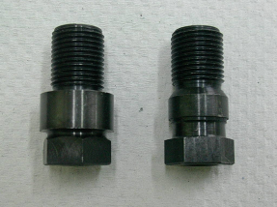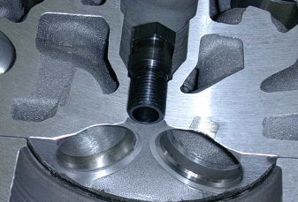
En caso de no cumplir con el punto anteriormente mencionado, el vehículo quedara excluido por no cumplir con lo reglamentado.
El comisario técnico será quien decida el o los cilindros al que se le realice la medición de relación de compresión.
Si el primer cilindro medido cumple con el valor reglamentado de relación de compresión (R.C), se dará por válida y terminada la medición.
En caso de que este primer cilindro no cumpla con el valor máximo reglamentado, se medirá un segundo cilindro, en caso de que este tampoco cumpla con el valor máximo de R.C., se definirá su exclusión.
Si este segundo cilindro esta en reglamento, esto dará la posibilidad de recurrir a un tercer y definitorio cilindro, que dará el resultado final de la medición.
De surgir una apelación, se resolverá con el mismo método de medición.

ARTÍCULO 9 – PLATILLO DE VÁLVULAS
Su forma, materia y trabas libres.

ARTÍCULO 10 – RESORTES DE VÁLVULAS
Los mismos serán libres, manteniendo la cantidad original.
Se permite:
- Suplementar los resortes con arandelas
- Trabajar el asiento del resorte de válvulas en la tapa.

ARTÍCULO 11 – VALVULAS
Las válvulas deberán ser tipo original, de fabricación nacional para motor Fíat Tipo 1.6, de alguna de estas tres marcas: 3B, Edival o Mahle. No se podrán realizar modificaciones sobre las mismas, el ángulo de asiento con el casquillo, será de 0,45° únicamente.
Las dimensiones de las mismas deberán ser:
Los diámetros de válvulas de admisión serán de 39,50 mm. +/- 0,10 mm.
Los diámetros de válvulas de escape serán de 31 mm. +/ - 0,10 mm.
Los diámetros del vástago serán de 8 mm. +/- 0,10 mm.
La longitud de la válvula será: 108,5 mm. + 0.70 / - 1,00 mm.
Prohibido las válvulas de competición, tipo 3b racing

ARTÍCULO 12 – ARBOL DE LEVAS
El mismo tendrá cruce libre debiendo mantener la alzada máxima de 9,70 mm.
Se permite utilizar cañas de fundición o rellenadas.
Se autoriza rectificar la cara de asiento del caballete del árbol de levas con la tapa de cilindros hasta 3 mm.
Se permite hasta cuatro orificios de descarga de aceite en el caballete con un diámetro de 8 milímetros máximo.
Se permite el uso de botadores fijos.

ARTÍCULO 13 – BLOCK DE CILINDROS
Original provisto por Fiat para los motores tipo 1.6.
Se permite rectificar o encamisar los cilindros, sin modificar posición, hasta un diámetro máximo admitido para los cilindros es de 87,55 mm.
Se permite rectificar la cara superior del mismo hasta que la altura mínima del block sea de 193,5 mm.
Esta medida se entiende, desde el apoyo de la tapa de la bancada hasta el plano del block.
Los pistones no podrán aflorar de la cara superior del block.
Se permite la reparación y refuerzo de solo 3 de las 5 bancadas de cigüeñal .
Se permite la reparación del block en la zona de los tapones de agua .
Se permiten dos tornillos, para sostener tapones de agua del block.

Se permite planchuela de sujeción entre el block y el carter, para evitar las rajaduras del mismo; posición y forma igual a la junta original.

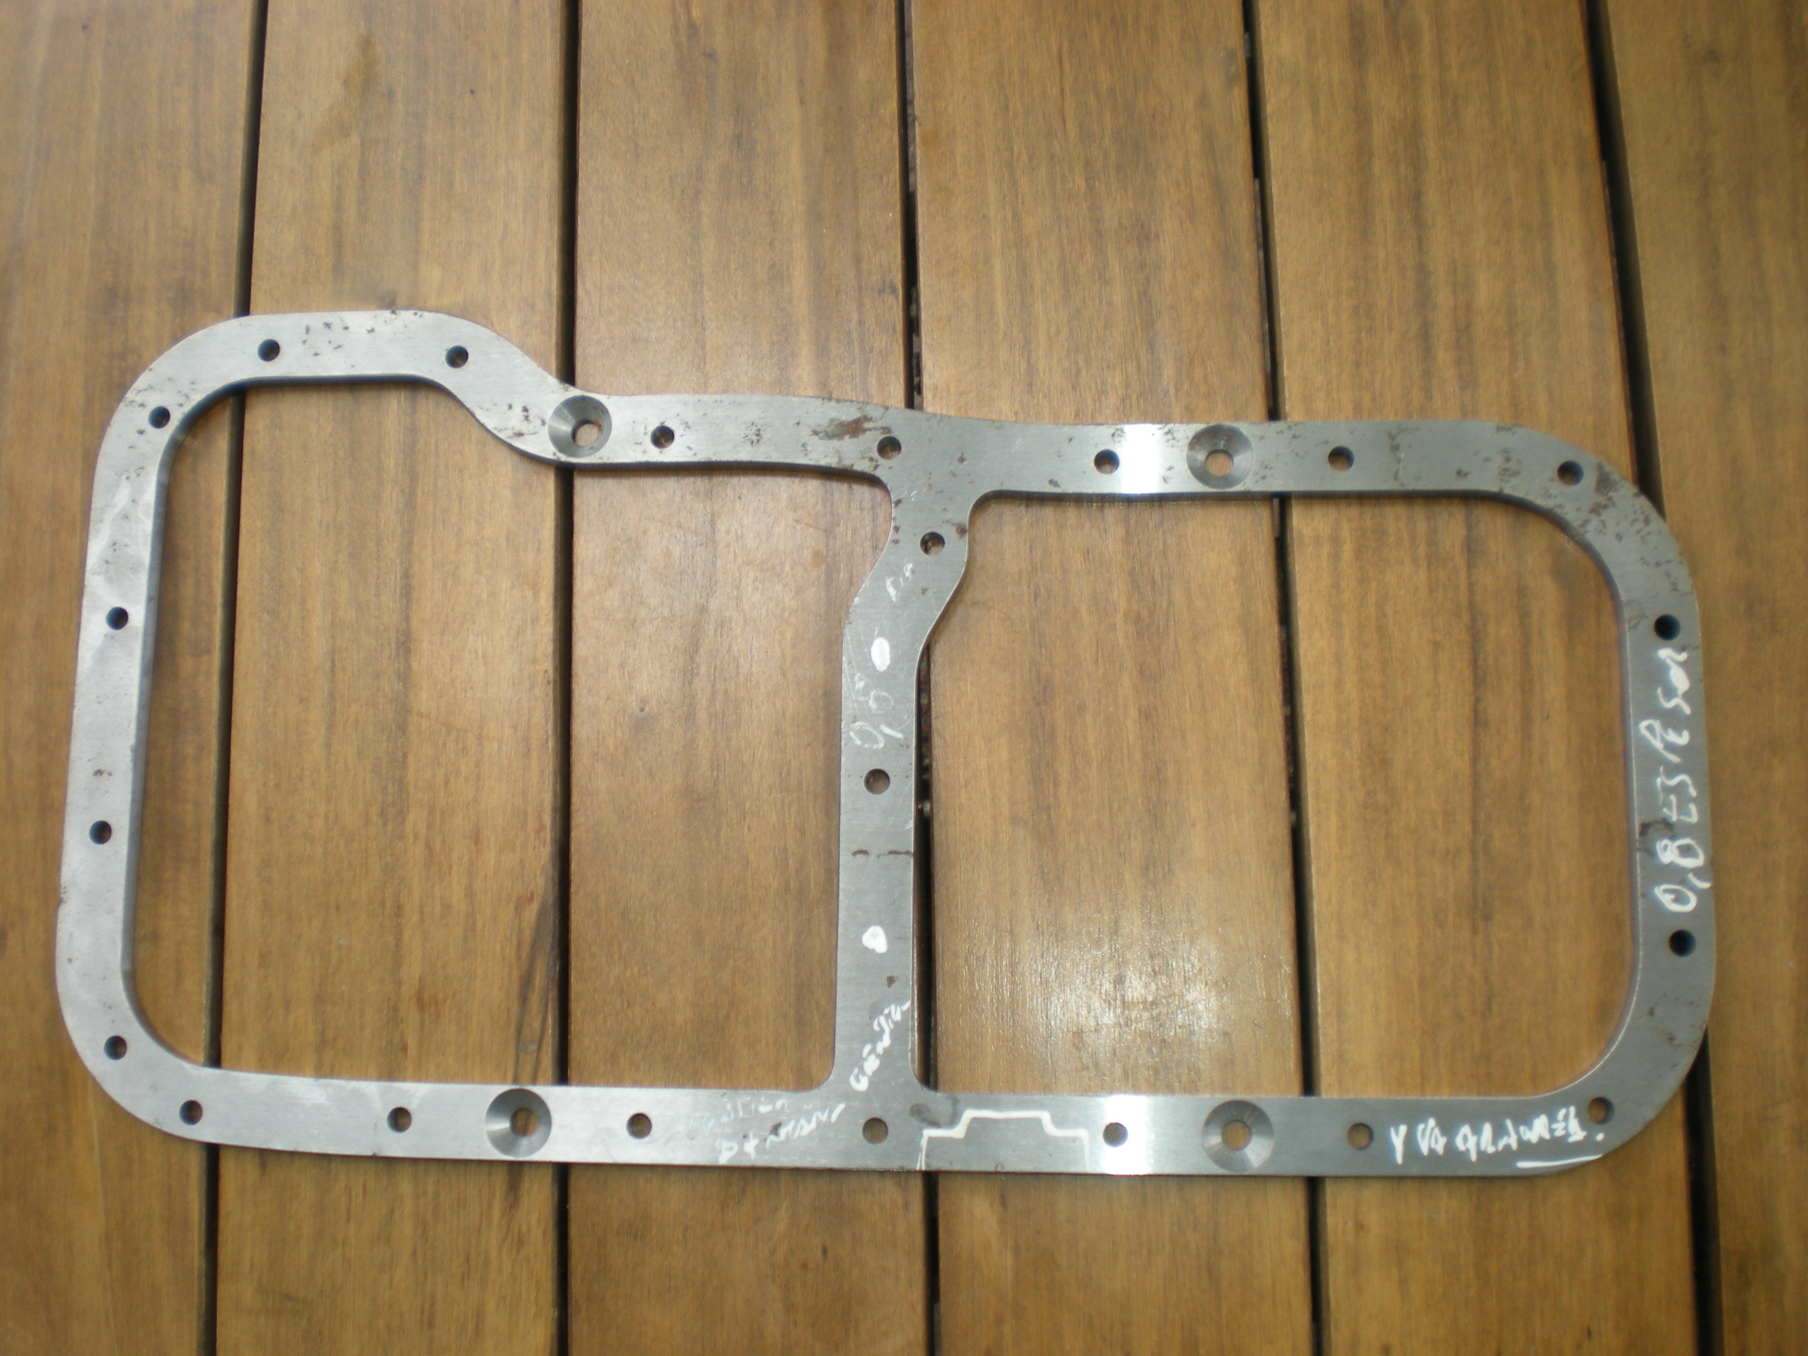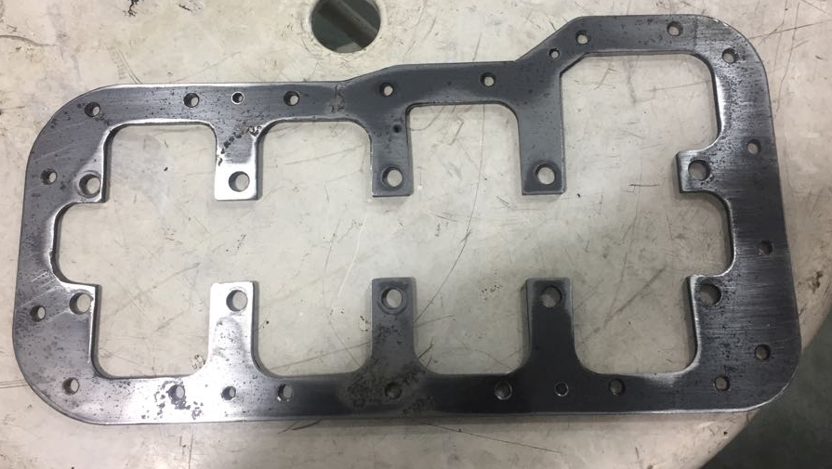

Se permite realizar cuatro perforaciones en el block y alezar y realizar dos agujeros en la bancada central al solo efecto de que se pueda usar esta dicho refuerzo, con bulones de libre espesor

Medidas del refuerzo 20mm de ancho +/- 0, 2 por 0, 8 mm +/- 0, 2 de altura.

ARTÍCULO 14 – PISTONES
Libre. Afloramiento cero.

ARTÍCULO 15 – AROS
Espesor libre.

Cantidad de aros: tres

ARTÍCULO 16 – PERNOS
Perno: Libre, material acero.
Seguros libres
Se permite el uso de teflón.
Prohibido el uso de titanio.

ARTÍCULO 17 – BIELAS
Se podrán equilibrar los pesos de las bielas, mediante trabajos en el pie y la cabeza de las mismas (no en las cañas), debiéndose respetar el peso mínimo (con cojinetes incluido) de 600 Grs.
No se permite el pulido de las mismas.
Se permite:
- el reemplazo de los metales de biela y bancada por otros similares, permitiéndose el ranurado de los mismos. Se permite utilizar bulones de biela no originales, material y forma libre, diámetro original.
- Juego axial en el pie o cabeza de las bielas.

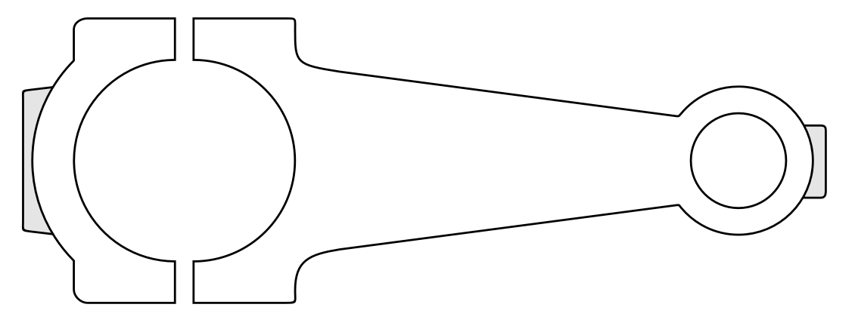

ARTÍCULO 18 – CIGÜEÑAL
Deberá ser el original del motor habilitado para competir de acuerdo al Art. 4.
El mismo deberá tener sus dimensiones originales y hasta un peso mínimo de 9 Kg.
El volteo del mismo será de hasta 67,70 mm.
Se permite agrandar los conductos internos de lubricación, realizar una lágrima en los agujeros de lubricación del cigüeñal y/o realizar ranurado en sus bancadas
Se permite rectificar muñones de biela y bancada.
Se permite balancear estática y dinámicamente, únicamente por medio de orificio en los contrapesos
Se permite tapones roscados en reemplazo de tapones originales de cigüeñal.
La polea de cigüeñal será libre.

ARTÍCULO 19 – SISTEMA DE LUBRICACIÓN
Se permite chupador libre.
Se permite agregar aditivos al aceite.
Se autoriza realizar rompeolas dentro del cárter.
Se permite el cárter reforzado y cambio de posición de tapón de descarga de aceite manteniendo su forma original.
Se permite reforzar el caño de descarga de gases que se encuentra dentro del motor o bien retirarlo.
Se permite utilizar un radiador de aceite ubicado dentro del vano motor (desde el para golpe delantero hasta el para llama), para lo cual se podrá realizar hasta 20 perforaciones de un diámetro máximo de 10 mm. C/U en la óptica para refrigerar exclusivamente dicho radiador.
El radiador de aceite se instalara con terminales roscados y mangueras malladas metálicas.
El mismo se alimentara desde una base adaptadora colocada detrás del filtro de aceite

ARTÍCULO 20 – VOLANTE
Volante de motor original o acero, preparación libre, pero deberá contar con la corona original.
Los bulones del volante motor podrán ser de hasta 13 mm. de diámetro y su forma y material libres.
Se permite colocar doble espiga volante cigüeñal.

ARTÍCULO 21 – EMBRAGUE
Embrague monodisco.
Placa diseño original con preparación libre, manteniendo la fundición original (material ferroso).
Se permite:
- Utilizar placa de motor 1.4
- Colocar material antifricción sinterizado, en el disco.
- Reemplazar el disco original por uno fijo.
- Cable de embrague original, forma de sujeción libre.

ARTÍCULO 22 – CAJA DE VELOCIDADES
La caja permitida debe tener los comandos del selector en la parte superior
La caja puente será la original, con relación piñón - corona de 16/57.
La cantidad de dientes de los respectivos engranajes, deberá ser una de las dos alternativas descriptas a continuación:

Siendo las relaciones de caja:
1ra: 43/11 1ra. Velocidad: 3,909:1
2da. 47/21 2da. Velocidad: 2,238:1
3ra. 47/32 3ra. Velocidad: 1,468:1
4ta. 37/32 4ta. Velocidad: 1.15:1
5ta. 35/37 o 43/52 5ta. Velocidad: 0,945:1 o 0,827:1

Engranaje de 3º, 4º y 5º se permite dientes rectos opcional, de acuerdo a su grafico y medidas.

Dientes
32 Fijo diámetro 88,5
22 Flotante diámetro 62,8

Dientes
26 Fijo diámetro 77,5
25 Flotante diámetro 77,0

Dientes
29 Fijo diámetro 73,00
31 Flotante diámetro 77,0

Para dichos engranajes se permite sincronizados, tambor y resortes opcionales.
La base de la palanca de velocidades es libre.
Se podrá realizar un refuerzo en el anclaje de soporte de caja de la carrocería.
Se permite la reparación de la carcasa de caja mediante soldadura.
Se permite la reparación de los engranajes de caja al solo efecto de darle mayor duración, haciendo el trabajo llamado (diente de perro).

En la zona de salida de los palieres se podrá reparar, a través de soldadura o el inserto de un buje.
Estos trabajos solo serán permitidos con el fin de recuperar carcasas de caja averiadas y/o rotas, por lo que, si esta modificación se puede utilizar con algún otro objetivo, estará fuera del presente reglamento.

Se permite:
- Colocar venteo.
- Agregar ADITIVOS para el aceite.
- Se podrá tapar el alojamiento del sinfín del velocímetro en la carcasa de la caja de velocidades.
- Espigar los engranajes de la caja de velocidades.
- Agujerear el porta corona a fin de lubricar los satélites.
- Anular el movimiento de 5° velocidad mediante el selector o por medio de buje interno manteniendo los engranajes de 5° velocidad originales permitidos.
- Reemplazar fideos de la trizeta por buje.
- Se permite espigar o trabar el perno de satélite.
- Soportes de motor y caja de velocidades material libre debiendo respetar la posición original y alturas libres.
- Se permite largo y material del palier libre. Diámetro máximo 26 mm, homocinética original Fiat. Uno o Duna Motor Tipo 1.6 o 1.4
- Retirar el chapón cubre caja.
- Modificar palanca de cambios para cambiar su desmultiplicación y correr su ubicación hacia la derecha hasta 70 mm.
- Rotular el varillaje de la caja de velocidades, en el vano motor.
- Correr anclaje de palanca de cambio.
- Rotular varillaje y palanca de cambio.
- Se permite rellenar con material la horquilla de caja donde apoya con el desplazable en la parte inferior, con el fin de salvar las mismas por desgastes.
- Teniendo en cuenta que no se modificara ni su forma ni su principio de funcionamiento.

ARTÍCULO 23 – BOMBA DE NAFTA:
Se autoriza el uso de una bomba de nafta eléctrica original o no original, debiendo estar la misma ubicada:

- Dentro del tanque de combustible si es la original
- Debajo del piso trasero o dentro del vano motor, si es no original.
Se podrán utilizar conjuntamente la bomba mecánica y la eléctrica.
En caso de ser necesario un regulador, el mismo deberá estar ubicado en el vano motor
Se permite sacar el elemento del vaso de retorno de combustible y no utilizarlo. En el caso que el mismo se utilice, deberá modificarse el lugar donde se encuentra, colocándose en el lugar de la batería. Diseño libre, material metálico (PROHIBIDO PLÁSTICO).
El filtro de nafta será metálico.
Se permite colocar un rulemán en el árbol auxiliar (o secundario) en su punto de apoyo con el perno de bomba de nafta.
Las tuberías de combustible deberán ser malladas en acero de punta a punta.

ARTÍCULO 24 – SISTEMA DE DISTRIBUCIÓN
Se permite:
- Retirar el protector de correa dentada.
- Agregar un corrector para regulación de puesta a punto, en el engranaje del mismo.
- Colocar distribuidor a platino en el block o en su lugar original, utilizando su cuerpo original permitiéndose al platino doble fleje.
- La bobina original de acuerdo al tipo de encendido y su diseño exterior igual a la original (cilíndrica “tipo mamadera”); siendo su ubicación libre dentro del vano motor.
- Colocar distribuidor electrónico en el block.
- Reemplazar engranaje intermedio de árbol de mando de bomba de aceite por uno de bronce.
- Agregar un tensor adicional a la correa de distribución.
- Agregar una tapa como protector de correa de distribución.
- Se autoriza trabar los contrapesos del distribuidor o retirarlos.
- El buje del distribuidor podrá ser reemplazado por un buje Torrington.
- Módulo del distribuidor: se permite su ubicación el vano motor. Se permiten dos módulos que trabajen en forma individual con una llave inversora dentro del habitáculo. Los cables de bujías serán libres.
- Sistema Hall, ya sea sobre el distribuidor original Fiat o sobre el cuerpo del distribuidor original Audi modificando el eje, con un solo modulo del tipo original.
Si se optara por el distribuidor electrónico en el block, el mismo deberá haber sido provisto por FIAT en sus modelos 128 Súper Europa, Regata 85 y el mismo Fiat Uno en las versiones que vinieron provistos con motores de 1500c.c. de cilindrada, estos deberán mantener el funcionamiento original.

ARTÍCULO 25 – SISTEMA DE ESCAPE
El mismo es libre en forma y recorrido, pero deberá cumplir los siguientes requisitos:

- No podrá sobresalir del perímetro del auto.
- No podrá ser aislado térmicamente.
- No podrá cruzarse con la cañería de combustible.
- En caso de colocar un escape recto por debajo del vehículo, es obligatorio la colocación de un elemento aislante delante del tanque de combustible; y por debajo del mismo hasta un máximo de 150 mm (como protección eficaz de temperatura)
- Se permite modificar el zócalo a fin de levantar el caño de escape con un alto máximo de 50 mm y un ancho de 120 mm
- Se permite hacer un túnel en el piso del auto.
- Se permite una chapa o chapas con aislantes de amianto entre el múltiple de admisión y escape al solo efecto de aislante de temperatura.

Silenciador en Boxes USO OBLIGATORIO.

ARTÍCULO 26 – RADIADOR
Se permite reemplazar el radiador por uno similar que mantenga la forma original siendo su material libre. La posición del bidón de agua será libre dentro del vano motor.
Se permite utilizar el radiador de calefacción dentro del vano motor.
Se permite base y bomba de agua de Fiat 128.
Se permite un ángulo, entre la parte superior del radiador y el frente del auto, material libre.

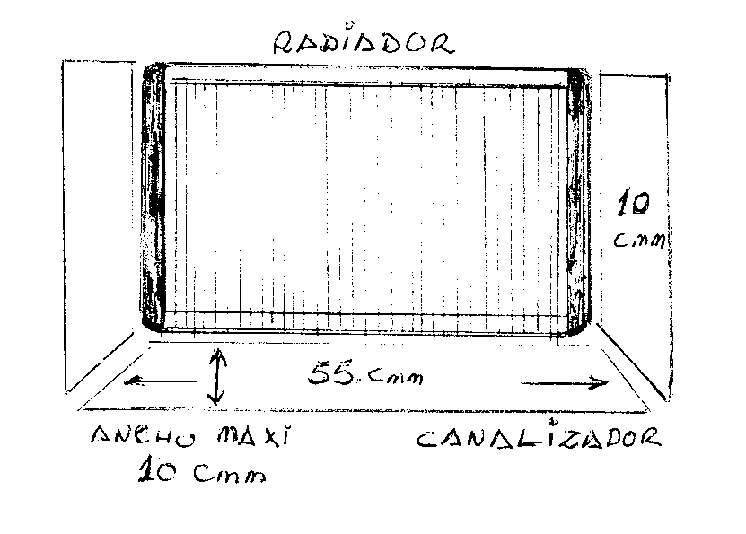

ARTÍCULO 27 – SUSPENSIÓN DELANTERA
Cantidad de amortiguadores original, topes opcionales.

AMORTIGUADORES:
Los mismos deberán ser los provistos para FIAT UNO y las medidas autorizadas son:
Vástago hasta 20.06 mm de diámetro y su largo será libre.
Cilindro interior hasta 32.06 mm. en su parte interior, el espesor del mismo será de 1 mm. como mínimo.
Cárter en su exterior hasta 50 mm., no contándose en esta el encamisado (Rosca exterior que se utiliza para regular los platos de apoyo de los espirales.
Las válvulas y los pistones interiores deberán ser originales que se deberán utilizar serán las provistas por las Marcas BOGHE, SADAR, COFAC Y FRIC-ROT, a las cuales se las podrá trabajar para lograr las diferentes durezas del amortiguador.
NO SE PERMITEN AMORTIGUADORES MONOTUBO.
NO SE PERMITEN AMORTIGUADORES PRESURIZADOS.
NO SE PERMITEN AMORTIGUADORES CON RESORTES EN SU INTERIOR.
NO SE PERMITEN AMORTIGUADORES REGULABLES EXTERIORMENTE.

Se permite amortiguadores con resortes regulables en altura.
Se permite reforzar el anclaje en su parte inferior.
Los anclajes deberán ser originales,
El principio de funcionamiento será hidráulico.
Los espirales serán libres manteniendo cantidad original.
Esta prohibido modificar forma y posición original del brazo ackerman y brazo de rótula.
Se permite:
- Agrandar el diámetro de los orificios del porta masa así como también los tornillos pasantes que sujetan al amortiguador hasta 11 mm.
- Colocar crapodina en la base del espiral.
- Colocar corrector de comba en los dos tornillos inferiores del amortiguador.

- Modificar las alturas, tanto del eje, como del amortiguador.
- Se podrá aumentar el diámetro original de la torreta hasta Ø 140 mm. al solo efecto de colocar el corrector de comba y avance. La placa de sujeción de dicho corrector (espesor máximo 13 mm. y diámetro máximo de 145 mm.) podrá colocarse apoyada sobre la cara superior de la torreta, sin separador alguno: en caso de existir mas de 1 planchuela la suma de las mismas no podrá superar los 13 mm. En la parte inferior se permite colocar una placa que no exceda el diámetro de la torreta original, para sujetar la planchuela superior “la misma puede estar soldadas o abulonadas “.
- El corrector de comba ubicado en el anclaje superior del amortiguador podrá tener un Unibool en la cazoleta. Dicho elemento podrá contar como máximo con dos tornillos reguladores (a modo de registro de comba y avance).
- Colocar rótula reemplazando los extremos de caja de dirección pudiéndose invertir su posición de anclajes.
- Colocar suplemento entre rótula y brazo ackerman.
- Colocar rótula Unibool, en la cavidad del brazo de la rótula, del lado de la carrocería, posición original. Su blocaje se hará mediante seguros seger o soldadura.
- Eliminar la barra antirrolido delantera.
- Realizar sujeción la caja de dirección al sólo efecto de eliminar los movimientos de la misma.
- Reemplazar los bujes por unos de material libre.
- Se permite rectificar (rebajar la punta del brazo ackerman original) 6mm a 45ª a fin de hacer una descarga para que la rotula no toque dicha punta.
Evitando de esta manera roturas y torceduras de rotula, teniendo en cuenta que no se
modificaran ni la altura ni el apoyo así como tampoco el anclaje porta maza
- Reemplazar ambos tensores por otro de forma libre, medida máxima 25 mm. de diámetro.
- Tensor de brazo de rotula a carrocería: opcional con medidas de acuerdo al grafico.
- Diámetro de tensor hasta 35 mm.

ARTÍCULO 28 – SUSPENSIÓN TRASERA
El amortiguador trasero deberá cumplir con su función original, debe ser hidráulico. Sus diámetros máximos serán: el cárter hasta 50 mm y el vástago hasta 20.5 mm. Está permitido modificar las alturas del cárter y del vástago.
Se permite:

- Colocar rotula en forma horizontal en la parte superior del amortiguador.
- El material de las hojas del elástico y su espesor es libre debiendo mantener una cantidad mínima de 2 hojas y máxima de 3 hojas se permite unir en le centro mediante un bulón.
- Acortar y endurecer amortiguadores, colocar corrector de comba en el anclaje inferior del amortiguador, los topes son libres y opcionales, manteniendo su anclaje original o en el vástago del amortiguador.
- Reemplazar los silent-block por material rígido. No se permite el rotulado; posición original
- Utilizar maza trasera con seguro seger.
- Reforzar las parrillas, mediante planchuelas de libre espesor, manteniendo la forma, dimensiones y anclajes de forma original.

- Están prohibidos los amortiguadores regulables exteriormente o también los mismos presurizados .
- Se permite soporte túnel de elástico entre soportes centrales de elásticos, planchuela o caños de 20 mm de diámetro, largo 56 cm +/- 5cm , que no cumplan precarga alguna al elástico.
- Utilizar maza trasera con seguro Seger o roscada.
- Un controlador de recorrido de suspensión (anclaje libre)

ARTICULO 29 – FRENOS
El sistema de frenos será original, permitiéndose ranurar los discos de Fiat Uno macizo a solo efecto de la descarga de polvo, pudiéndose reemplazarse los discos y calipers, por los del Fiat Palio (ventilados). De hasta 240 mm de diámetro. Está permitido embujar el caliper, reemplazando el buje original por uno de material rápido.

Está prohibido el uso de discos perforados.
Esta prohibido ranurar los Discos ventilados delanteros.

Se permite:
- Servo opcional.
- Cambiar la multiplicación del pedal de freno.
- Reemplazar los caños y los flexibles, por caños enmallados.
- Retirar el freno de mano.
- Colocar una válvula reguladora dentro del habitáculo.
- Realizar perforaciones en los platos de frenos traseros.
- Modificar la dureza de los discos de freno.
- Retirar válvula compensadora de freno original.
- Canalización de aire a los calippers delanteros, mediante 2 agujeros en el paragolpe delantero, de diámetro máximo 50 mm.
- Colocar frenos traseros a disco, los mismos podrán ser nacionales de uso comercial.
- Bomba de Freno, diámetro hasta 22,2 mm. Original o de uso comercial.
- Quitar el servo conservando el centro de montaje original o colocándola con un adaptador o brida.
- Centrado de anclaje de bomba original.

El compuesto de las pastillas de freno es libre, manteniendo la forma y medida de los respaldos originales. El espesor del respaldo de la pastilla (planchuela) 5,10 mm. Las medidas del compuesto el ancho 47mm y el largo 112mm.
Las medidas estipuladas para las patillas de freno son máximas.
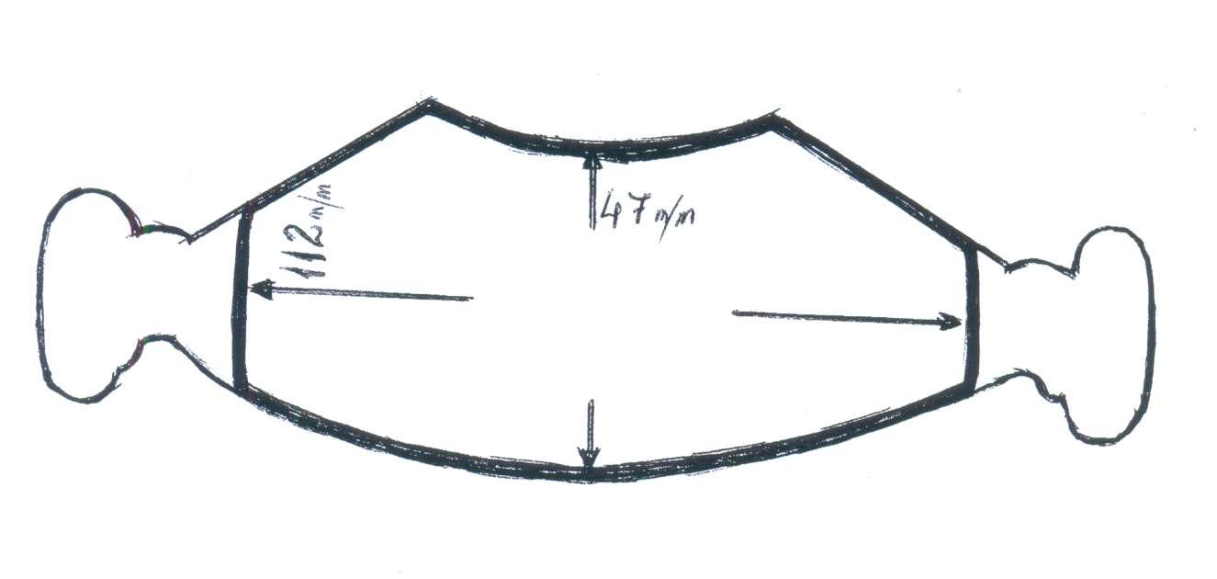

ARTÍCULO 30 – RUEDAS
Las cubiertas a utilizar en el campeonato serán NA de 13 x 7 “ (siete pulgadas), seis telas.
En la 1º carrera se declararan 6 neumáticos, a partir de la 2º carrera se podrán usar 2 cubiertas nuevas y 2 usadas de la carrera anterior.
Los neumáticos para lluvia serán libres de fabricación nacional rodado 13” de hasta 7.0” de ancho.
Las llantas serán de 13”, máximo 7,5” de ancho, marca y modelo libre, siempre y cuando el diseño de la misma no sobresalga respecto al ancho del balón o perfil del neumático.
Se permite el uso de espaciadores para aumentar la trocha hasta la medida indicada.
Los espárragos o tuercas de rueda no podrán sobresalir del plano más saliente de la llanta.
La rueda de auxilio deberá retirarse.

La utilización de neumáticos de piso seco esta limitada a una declaración máxima de 2 unidades por carrera.
Por ello el piloto deberá entregar una declaración jurada de los neumáticos a utilizar en la revisión técnica previa a la clasificación de cada competencia.
En la primer competencia de cada piloto, donde el piloto podrá registrar hasta 6 neumáticos que utilizara en dicha competencia (siendo los mismos 4 nuevos y 2 usados) , en la 2° fecha del piloto podrá incorporar 2 cubiertas nuevas. A partir de la 3° fecha se iran incorporarndo a dicha declaración un máximo de 2 unidades por carrera y se iran descartando 2 cubiertas usadas de las declaradas anteriormente.
El piloto solo podrá registrar en su declaración dichos neumáticos si se encuentra formalmente inscripto para dicha competencia y con todos los trámites administrativos cumplidos.
Esta declaración es particular para cada piloto, por lo que cada piloto podrá utilizar solamente los neumáticos registrados en su declaración. Si durante la verificación técnica se verificara que los neumáticos utilizados durante la competencia no se encuentran registrados en la declaración de dicho piloto, se procederá a la desclasificación del mismo, en forma indiscutible.

ARTÍCULO 31 – TROCHA DEL VEHICULO
Las medidas máximas admisibles son:
- Trocha delantera 1600 mm.
- Trocha trasera 1580 mm.
- Distancia entre ejes 2395 mm. se medirá entre centros.
La trocha se medirá con el auto apoyado en el piso, desde el labio exterior de una llanta, hasta el labio exterior de la llanta opuesta, en su parte inferior.

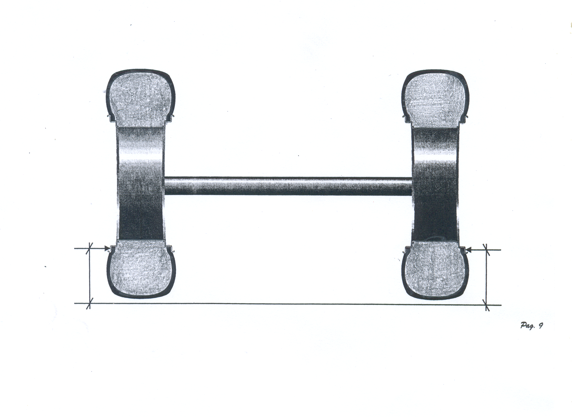
ARTÍCULO 32 – SISTEMA ELÉCTRICO
El mismo estará compuesto, como mínimo de:

- Dos cortes generales de corriente eléctrica, ubicados una en el exterior del auto, en el lado derecho del parabrisas delantero convenientemente señalizado con un triángulo de 12 cm. de lado de fondo azul con ribetes en blanco y en su interior un rayo de color rojo, y uno interior al alcance del piloto normalmente sentado en su puesto de conducción y correctamente atado.
- Se permite cortar el capot en forma de medio círculo con un diámetro máximo de 80 mm. al solo efecto de mantener distancia con la llave de corte de corriente exterior.

- La batería podrá ubicarse dentro del habitáculo, en lugar libre. La misma deberá estar convenientemente sujeta, con dos (2) tensores, de 10 mm. como mínimo y una planchuela de 10 cm2. de superficie como mínimo por debajo de cada uno de los tensores, deberá estar en una caja plástica o fibra con tapa hermética. También se podrá embutir en el piso trasero.
- Se colocarán dos luces de stop internas de color rojo, en los ángulos superiores de la luneta. Su diámetro mínimo en caso de ser redondos es de 80 mm. lado mínimo, en caso de ser cuadrados, será de 60 mm. y estarán equipados con lámparas de 15 watt como mínimo. Serán accionados únicamente por el pedal de frenos.
- Luz de lluvia: es obligatorio colocar una luz para tal fin, de cómo mínimo 600 mm2 de superficie, colocada dentro del habitáculo en el centro superior de la luneta trasera, de color amarilla y naranja. Será accionada por el piloto mediante una llave, independiente del sistema de freno.

ARTÍCULO 33 – PARAGOLPES
Se permite:

- Utilizar paragolpe delantero de Fíat Duna o cortar el paragolpe original de Fíat Uno (en la zona de refrigeración del radiador) con una medida no superior al del Fíat Duna. Se permite colocar alguna protección o rejilla al solo efecto de proteger el radiador.
- Retirar la luz de patente.
- Realizar cuatro (4) perforaciones de 5 cm. x 10 cm. en el paragolpe trasero del modelo Uno o Uno Fire, al solo efecto de descargar aire. Se podrá optar por realizar 8 perforaciones circulares de un diámetro de 5 cm. debiendo estar los mismos en la zona inferior del mismo y entre los límites laterales determinados por los ganchos de remolque originales.
- Perforar para poder pasar las lingas de remolque obligatorias, según plano adjunto.
- Fijar ambos paragolpes mediante tornillos pasantes en las puntas.
- Para el paragolpes delantero del FIRE se permite tapar el orificio de ventilación inferior del mismo.
- Para el paragolpe delantero del FIRE se permite un encusador respetando las medidas del radiador (Ver figura adjunta con medidas).
- Cortar en la parte superior del paragolpe del FIAT FIRE (en la zona de refrigeración del radiador) con una medida no superior a la del paragolpes del FIAT DUNA.
- Se autoriza colocar una rejilla para proteger el radiador.

ARTÍCULO 34– TANQUE DE COMBUSTIBLE

Deberá estar ubicado en su posición original.
Se permite:
- Colocar rompeolas en el interior del tanque de combustible.
- Colocar tapón a rosca o símil, que asegure la estanqueidad de depósito de combustible.
- Es obligatorio la colocación un tapón de descarga en la cara inferior del tanque, el que asegure la descarga del mismo.
- Es obligatoria la utilización de la tapa de inspección original. Venteo de gases del tanque de nafta, mediante una manguera resistente que será dirigida al piso, por la parte trasera, dicha manguera tendrá un largo mínimo de dos (2) metros y con válvula de salida de gases.
- En forma obligatoria: colocar chapa cubre tanque desde el piso del asiento trasero hasta los 2 tornillos delanteros del puente del elástico. Espesor mínimo 2 mm en chapa de aluminio y ancho hasta el ancho del tanque.
- La carga será indefectiblemente por el costado izquierdo del vehículo

ARTÍCULO 35 – CARROCERÍA
Se permite la modificación del soporte de pata de motor, sin que dichos cambios modifiquen la altura original del motor.
Original del vehículo habilitado para competir de acuerdo ART. 4 del presente Reglamento.
Deberá cambiarse el tapizado original de puertas por aluminio, chapa o alto impacto.
La bulonería de la carrocería es libre.
Se permite:

- Retirar tablero, tapizado de techo, alfombras, calefacción y panel de instrumentos y retirar o agregar elementos decorativos, incluyendo pintura.
- Agregar instrumental de medición, en cualquier posición.
- Colocar un espaciador a la columna de dirección) mínimo 1 cruceta) o modificar el largo de la misma.
- Colocar tensores de sujeción de columna.
- Cambiar el volante de dirección por uno de competición (no de madera).
- Correr anclaje de columna de dirección hasta 70 mm. hacia el interior del habitáculo.
- Modificar la altura de la columna de dirección.
- Planchar la pestaña del guardabarros original únicamente a efectos que no rocen los neumáticos.
- Retirar la cuaderna delantera de ambos lados, al solo efecto de poder pasar con la butaca y sus soportes.
- Cortar largueros de pasa ruedas delantero interno.
- Reforzar la carrocería mediante chapa o soldadura copiando su forma original.
- Retirar maquina levanta cristales.
- Modificar las posiciones de los pedales originales.
- Cortar piso delantero izquierdo siguiendo la línea del túnel del freno de mano hacia adelante hasta 100 mm.
- La varilla del soporte del capot es opcional y libre en ubicación y forma.
- Se permite recortar interior de ambas puertas delanteras.
- Se permite planchuela de 3,2 mm de espesor soldada al piso, parte superior cajón de elásticos, entre pasa-ruedas traseros, como refuerzo de túnel porta-elástico.
- Capot: se permite cortar refuerzo interior para filtro de aire del carburador, con un diámetro máximo de 500mm.
- Capot: y Portón trasero: Se autoriza el uso de capot y portón trasero de plástico o fibra de vidrio tipo y forma original, para ambos modelos FIAT UNO Y FIRE.
- Se permiten 2 tensores estructurales de hasta 2 cm x 2 cm desde las torretas delanteras hasta el frente, desmontables.
- Refuerzo en el anclaje del tensor delantero, manteniendo su posición y forma original.
- Retirar el cajón del freno de mano.

Es obligatorio:

- Retirar la butaca del acompañante y el asiento trasero.
- Las ópticas delanteras deberán ser sustituida por una chapa o acrílico o por una óptica de plástico.
- Correr la butaca hacia el centro, tomando como limite la mitad del auto.

ARTÍCULO 36 – DISPOSICIONES DE SEGURIDAD
Disposiciones obligatorias:

- Cinturones de seguridad del tipo arnés, de marca reconocida, de cinco (5) puntos de fijación como mínimo, fijado a la estructura de seguridad del vehículo sin presionar sobre la butaca; de ser fijado en el casco del auto deberá llevar una planchuela fijada mediante soldadura, de 100 mm. X 100 mm. de 1/8” de espesor. Las bandas que fijan los hombros del piloto deberán ser de un ancho mínimo de 3” y se fijaran al travesaño trasero. Los bulones de anclaje del arnés tendrán un diámetro de 3/8” como mínimo y una arandela de 40 mm. de diámetro y 2 mm. de espesor.
- Es obligatorio la colocación de un sistema extracción de volante.
- Casco de seguridad tipo integral, HOMOLOGADO FIA. NO DE MOTOCROSS.
- Butaca deberá ser del tipo de competición, con apoya cabeza integrado, tapizado y acolchado. La altura del apoya cabeza será como mínimo al ras del casco. La butaca debe cubrir los laterales del piloto y deberá estar fijada a la estructura de seguridad.
- Parabrisas de vidrio laminado es obligatorio (Triplex). Se podrá colocar publicidad en la parte superior del parabrisas. La altura máxima que podrá tener será de 25 cm. Los vidrios laterales delanteros y traseros y la luneta trasera, podrán ser reemplazados por acrílicos, los delanteros y la luneta deberán ser transparente. El delantero izquierdo deberá ser expulsable y a la luneta se le podrá colocar 2 zunchos verticales, en la cual esta prohibido colocar cualquier publicidad.
- Se permite la realización de un orificio o toma en los vidrios o acrílicos laterales delanteros, a modo de ventilación del habitáculo (traseros hasta 40 mm.).
- En el caso de que se opte por vidrio del lado del piloto el mismo deberá contar con film plástico transparente e incoloro. En forma obligatoria.
- Se deberán colocar entre DOS o TRES GANCHOS de seguridad exteriores, en los extremos inferiores del portón trasero y del capot.
- Cortacorriente de acuerdo a lo ya especificado en el artículo 31.
- Recuperador de aceite de un (1) litro de capacidad mínima, metálico, colocado en el compartimiento del motor en el lugar que ocupaba la batería. El caño de descarga de gases es libre.
- Sistema de extinción de incendios de una capacidad mínima de 2,5 Kg. de HALON o FREON 1301 o Polvo Químico Triclase, con manómetro indicador de estado de carga. El matafuego debe tener inscripto el número de auto, clase y categoría. Deberá estar sujeto firmemente mediante zunchos metálicos o un cinturón de seguridad, que asegure un sistema de desprendimiento rápido. El matafuego deberá estar ubicado de tal manera que sea manipulado por el piloto sentado en su puesto de conducción con el arnés de seguridad colocado.
- Es obligatorio Buzo anti flama HOMOLOGADO FIA. Deberá estar bordado, el nombre del piloto y su grupo sanguíneo. Guantes, botitas, remera, capucha ignifugas y Protector cervical tipo Hans o similar.
- Espejos interiores y exteriores. Cantidad y forma libre, manteniendo un mínimo de 3 de ellos.
- Red de ventanilla de puerta es obligatoria la colocación de una red de protección en la ventanilla del lado del piloto.
- La colocación de una protección lateral sobre la X de la jaula, del lado del piloto, la cual puede estar construida fibra de vidrio, Keblar, u otro material de similar resistencia, con un cajón relleno en poliuretano expandido, que se embuta en el interior de la puerta del piloto. Este elemento debe fijarse de forma que incremente la resistencia lateral del vehículo ante un impacto lateral. Este elemento podrá evitarse en forma opcional, si se rellena el interior de la puerta del piloto con poliuretano expandido en su totalidad; También se podrán utilizar dos caños en forma de traversa que estén apoyados únicamente en la parte baja de los caños; en los arcos delanteros y traseros; en la parte trasera se permite el agregado de un caño en la x para apoyar la traversa mencionada.
- El vehículo deberá implementar un sistema de desempañado eficaz de parabrisas (En forma opcional se permite colocar igual sistema en las zonas de visión del conductor.

ARTÍCULO 37 – PESO MÍNIMO
El peso mínimo del vehículo, con piloto, en cualquier momento y en las condiciones en que termine la carrera será de 840 kg.

De usar lastre para llegar al peso mínimo deberá estar pintado de color amarillo.

ARTÍCULO 38 – VARIOS
Se permite:
Retirar el alternador o colocar llave de corte para el mismo.
- El sistema de ventilación del radiador es opcional, pudiéndose retirar o tener como máximo 2 electro-ventilador.
- Es obligatorio agujerear bulón de carburador, bulón de tapa de cilindros, bulón de caja, bulón de cárter, bulón de caballete de árbol de levas y bulón de tapa 5 velocidades, a los efectos de su precintado.
- Se permite reforzar el pedal del acelerador (anclaje original) y colocar apoyos antideslizantes en los tres pedales, como así también un cuarto pedal de apoyo
- Se permite la utilización de críquet neumático.
- Se permite utilizar sistema de radio.
- Se permite admisión de datos.
El sistema con o sin memoria, puede permitirse solamente con la lectura de: RPM.
Temperatura de agua, presión de aceite, presión de nafta, velocidad de una rueda,
Acelerómetro x/y , tiempo de vuelta, GPS, (Cualquier sistema de telemetría esta
Estrictamente prohibido).
Se permite comunicación entre piloto y Box.
- Es obligatorio colocar el número correspondiente al auto en los vidrios laterales traseros, en color blanco sobre fondo negro, medidas 30 x 40 agregando a un lado del mismo la sigla ASM, los que serán provistos por la categoría. Asimismo, se pintará el número en el techo, transversalmente, en un ángulo de 45° al eje longitudinal del vehículo, con la base sobre el lado en que está ubicada la torre de control. También deberá colocarse el número en la parte delantera y trasera al lado del farol, color negro, números color blancos.
- Obligatorio indicar la pagina Web de la categoría en la parte inferior de la luneta.
- Obligatorio dejar la óptica izquierda al igual que la parte inferior de los números laterales; para la explotación publicitaria de la categoría.
- Se permite fijar tapa de recarga de aceite, Tapa de válvulas roscadas o tipo Fiat 128.
- Se permite asegurar varilla medida de aceite.
- En caso de ser necesario la categoría utilizara obligatoriamente la explotación publicitaria del parabrisas.
- La posición de la cámara de filmación obligatoria será en el parabrisas a 30 cm del parante delantero derecho.

DESARME: Además de desarmar lo que las Autoridades de la prueba crean necesario, El Primero, Segundo y uno a sorteo entre el tercero y el decimo se hará un sorteo con un bolillero, del cual se retiraran DOS (2) bolillas las cuales determinaran que deben desarmar.

Art. 39. CAMBIO DE MOTOR:

Quien cambie el motor con posterioridad a las Tandas de Clasificación perderá los tiempos obtenidos, largará en la última posición en la prueba que corresponda, si el cupo de autos habilitados por el circuito se lo permitiera.
Para el caso de efectuar un cambio de tapa o junta de tapa de cilindros, se debe realizar con la autorización del Comisario Técnico.
Se aclara que por el solo hecho de levantar la tapa de cilindros deberá penalizar con 5 puestos de la Clasificación para la Serie o de la Serie para la Final y si cambia la tapa de cilindros deberá penalizar con 8 puestos en todos los casos.

Art. 40 LASTRE:

El primer puesto cargará 20 kg., el segundo 15 Kg, el tercero 10 kg. Si el mismo piloto reitera con otro triunfo cargará 20 kg. más.
La carga máxima que puede acumular un participante en concepto de handicap es de 40 kg. A partir de llegar al máximo de carga de 40 kg no hay carga ni descarga.
Dicho lastre es aparte del peso del vehículo (no es parte del peso mínimo del auto).
El hándicap por peso corresponde al piloto, si este cambia de vehículo le será aplicado en el que utilice.
El lastre de hándicap es por las posiciones obtenidas en pista, independientemente de alguna sanción posterior (técnica o deportiva).
Dicho lastre deberá estar pintado de rojo.

Todo piloto que debute después de terminada la quinta fecha, deberá cargar un lastre de 5 kilos por carrera. Con un máximo de 30 kilos. Ejemplo debuta en la 6° fecha cargara 5 kilos, el que debuta en la 7° fecha cargar 10 kilos, el que debuta en la 8° fecha cargar 15 kilos y así sucesivamente.
Estos pilotos que debuten y hayan cargado los kilos, siguieran participando descargaran 5 kilos por carrera que participara y volver a cargar 5 kilos por carrera no corridas (solo para los pilotos que participaran a partir de la 6°fecha).
Dicho lastre deberá estar pintado de azul.

GENERALIDADES :

Lugar de Ubicación: Piso del vehículo del lado derecho del piloto, o sea, del lado del acompañante. El límite hacia atrás, lo fija el plano vertical que define el inicio del asiento trasero. El límite hacia delante, lo fija la parte inferior del torpedo.

Fijación: Todos los lastres del hándicap deberán estar al piso del automóvil dentro del habitáculo por medio de dos (2) bulones de diez (10) mm. de diámetro por cada diez (10) kilos o cuatro bulones de diez (10) mm. por cada bloque de plomo de diez (10) kilos como máximo.

Precintos: Es obligatorio que los lastres de hándicap estén precintados y que la permanencia de dichos precintos es responsabilidad del piloto. Cualquier autoridad de la prueba podrá pedir que se retiren dichos lastres en cualquier momento anterior, durante o posterior a la competencia para verificar el peso de los mismos.

ARTÍCULO 41 – ESTRUCTURA DE SEGURIDAD
La estructura será protectora para caso de vuelcos por dos arcos transversales al eje del vehículo. Todos los elementos estructurales indicados serán de caño con o sin costura de un diámetro no inferior a 38 mm. con un espesor mínimo de pared de 2,5 mm. como alternativa
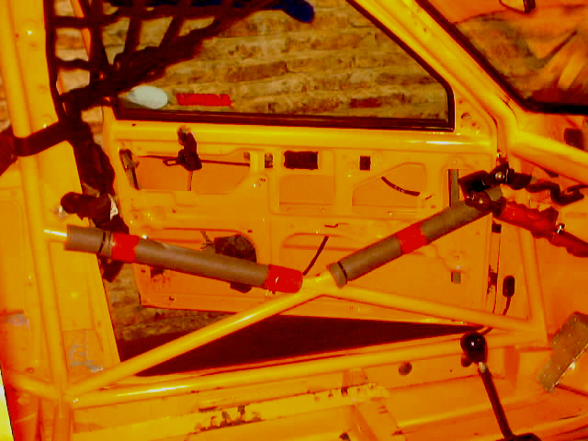
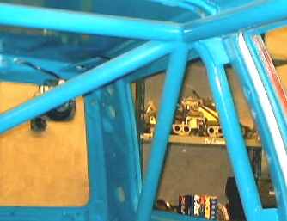
se permite 41 mm. x 2 mm. de espesor. Las fijaciones al casco serán exclusivamente soldadas con una chapa o caño de repartición de esfuerzos de 3,2 mm. como mínimo de espesor y de una sección de apoyo de 250 cm2. o cajón, en la parte trasera sobre el pasarueda se podrá utilizar un caño, según figura pagina 21. Queda establecido que de los ocho puntos de apoyo seis deben ser dentro del habitáculo y dos en el interior del vano motor
2
5
1
3
4
2
5

Construcción obligatoria:
El primer arco (1), o arco delantero, se ubicará a la altura del parabrisas, bordeando aproximadamente al parante delantero de la puerta. Los caños laterales de este arco estarán unidos entre sí por un caño a la altura del tablero (3).
Permitiéndose unir en entre si en la base.
El segundo arco (2), o arco trasero, estará a la altura del parante trasero de la puerta. Los caños laterales de este arco estarán unidos entre sí por un caño (4) a la altura del piso del auto.
Los dos arcos estarán unidos entre sí por cuatro barras longitudinales (5), ubicadas sobre el dintel de las puertas ( o sea 2 caños del lado acompañante + 2 del lado del piloto,
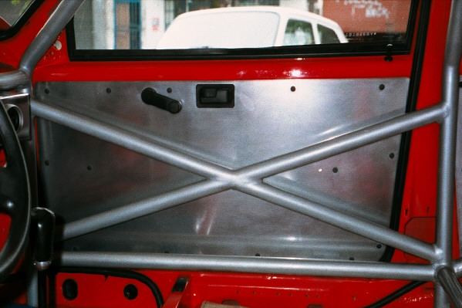  6  1  3  5  2  4 | 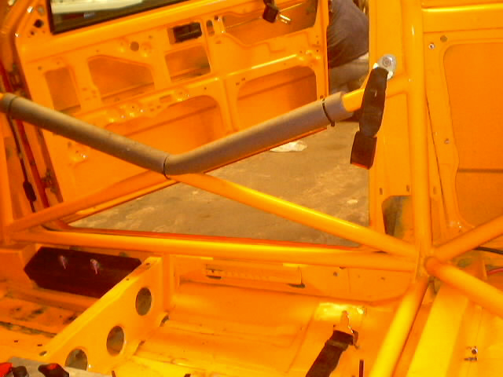  2  5  6  4

uno bordeando el techo y otro bordeando el piso: total 4 caños).
En forma paralela a la puerta del piloto, se deberán colocar dos caños cruzados formando una X (6). Los extremos de esta X deben estar unidos al caño lateral del arco delantero y los otros dos al caño lateral del arco trasero. La altura máxima permitida para unir los extremos de esta X con los caños laterales mencionados será como máxima, igual a la proyección del punto más bajo del parabrisas. La misma no debe obstaculizar el egreso/ingreso del piloto de/al vehículo.
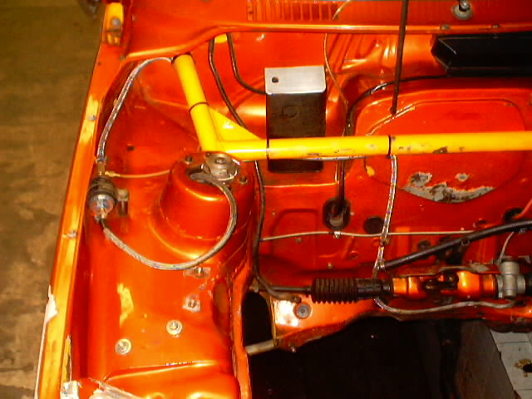
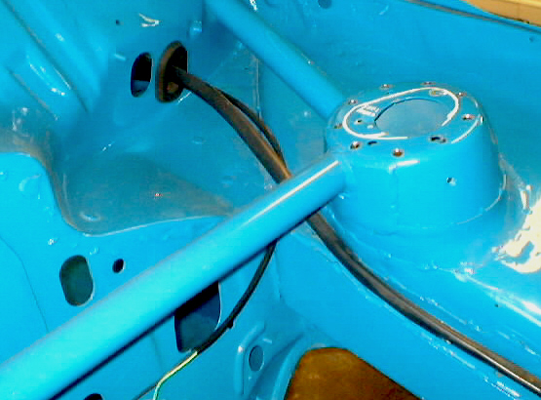
En forma paralela a la puerta del acompañante se debe realizar la misma construcción que la del lado del piloto respetando todas las indicaciones y medidas. La única modificación posible es: se autoriza que la forma de estos dos caños sea una Y en lugar de una X (6). Respetando dos uniones con el arco delantero y una con el trasero.
8
7
8
7
Del arco delantero se debe colocar un caño en cada lateral (7) hacia el anclaje de cada una de las torretas delanteras y otro opcional desde la torreta hasta la base del arco delantero, del mismo lado. Estos deberán unirse entre si por medio de un caño (8), el que podrá colocarse entre las torretas delanteras, o bien entre los caños laterales (7).
Se permite reforzar la trompa mediante las siguientes opciones:

- Unir desde la torreta hasta la cuaderna delantera, mediante un caño (9) de diámetro 41 mm como máximo. Estos dos caños podrán unirse entre si por el interior de la cuaderna delantera, o por el interior del vano motor, mediante otro caño (10) de similares características a los mencionados. De ser necesario se permite la modificación del soporte de pata de motor y pata de caja, sin que dichas modificaciones modifiquen la altura original del motor.
- Reforzar el larguero del chasis dentro del vano motor copiando su forma original, por medio de una chapa de 3,2 mm. de espesor máximo.
- Reemplazar los ski por caños de hasta 1 pulgada de diámetro pudiéndose reforzar para su anclaje con una chapa de 3,2 mm. de espesor máximo y hasta 100 cm2 de superficie, soldada a la carrocería, el bulón será libre.
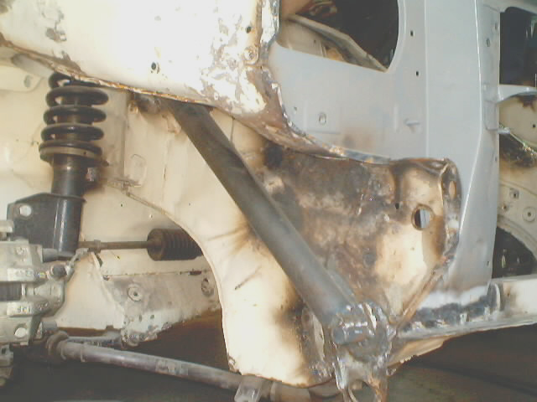
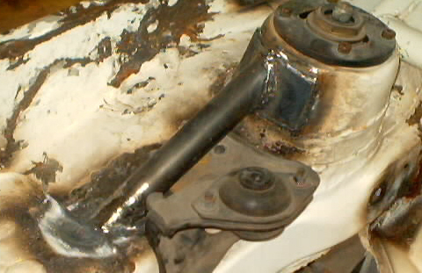
9
10
9
Desde cada uno de los apoyos del arco trasero partirá un caño (11) que se dirigirá hacia el anclaje del pasa ruedas trasero de su mismo lado (no en diagonal).
Desde cada uno de los extremos o vértices superiores del arco trasero partirá un caño (12) dirigido hacia atrás, que anclará sobre el pasa ruedas trasero de su mismo lado (no en diagonal)
Tanto los caños que provengan desde la parte superior del arco trasero, como los que provengan desde la parte inferior del mismo, podrán fijarse al pasa ruedas trasero dentro de un radio de 150 mm tomando como centro el agujero de fijación del amortiguador trasero de ese pasa ruedas.
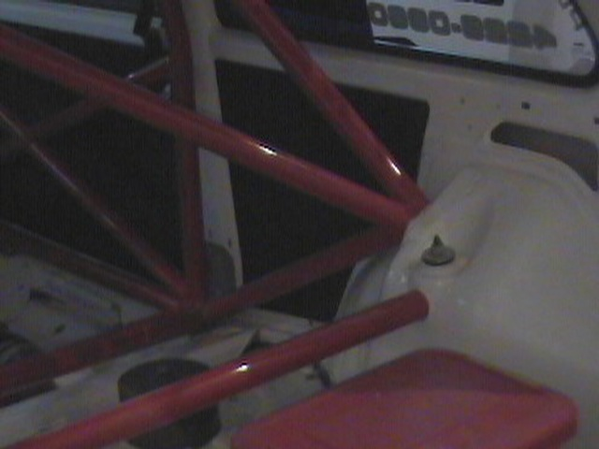
11
12
13
16
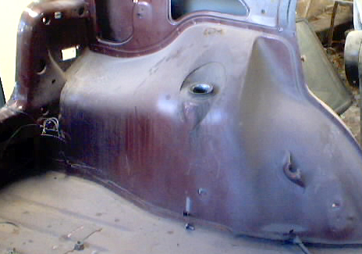
R: 150 mm.
Las pasa ruedas traseras se deben unir entre sí mediante un caño recto, el cual tome al pasa ruedas desde la mitad de su altura hacia arriba (13) o a los caños que provengan desde el arco trasero al pasa ruedas trasero. La jaula de seguridad no es libre, puesto que se debe respetar la cantidad de arcos, caños y apoyos anteriormente mencionados. Permitiéndose agregar caños dentro de dicha estructura y sin salir del perímetro de los 6 apoyos del habitáculo, todos los caños o tubos de la estructura deben respetar las medidas de 38 mm. de diámetro con un espesor mínimo de pared de 2,5 mm. y/o como alternativa 41 mm. de diámetro por 2 mm. de espesor.
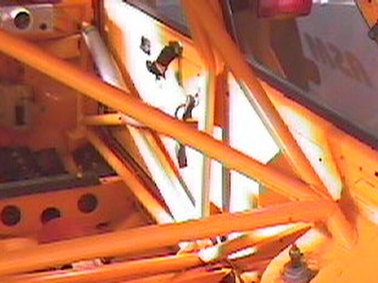
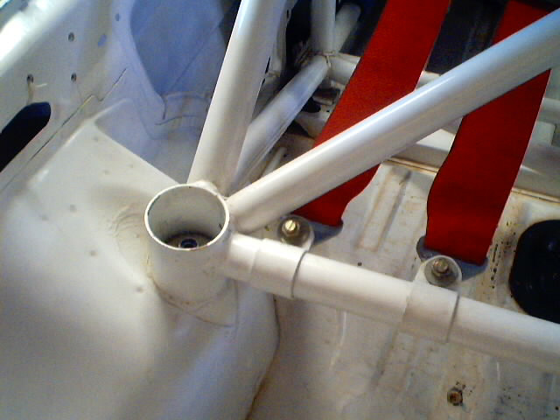
Es obligatorio el uso de colocación de lingas de remolque, según plano adjunto.
13
12
11
16
13
11
12
16
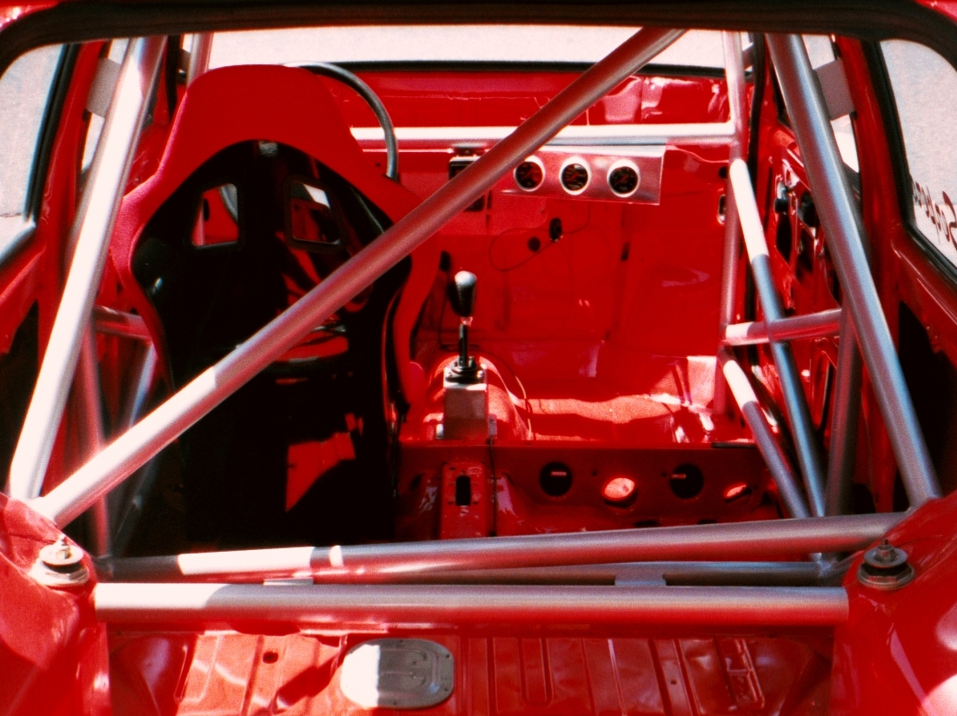
Se permite:
16
13
6
15
12
4
12
5
5
3
2
Colocar un caño que una el arco delantero, en su parte inferior.
Retirar la cuaderna delantera y en su lugar colocar un caño de lateral a lateral de la jaula, si es necesario perforar el túnel.
Colocar un caño en paralelo a la cuaderna, de lado a lado del vehículo para realizar la fijación de la butaca.
Colocar al menos un caño en diagonal uniendo dos extremos o vértices opuestos superiores de los arcos delantero y trasero.
Colocar un caño en diagonal (14) dentro del arco trasero uniendo un extremo superior del mismo con su opuesto inferior.
Colocar un caño en diagonal (15) uniendo una de las bases del arco trasero con el anclaje del pasa ruedas trasero opuesto.
Colocar un caño en diagonal (16) uniendo un extremo o vértice superior del arco trasero con el anclaje del pasa ruedas trasero opuesto. Se permite cruzarle a éste, otro caño en sentido opuesto, o sea otra diagonal desde el otro extremo del arco trasero hasta el anclaje del pasa ruedas trasero opuesto, formando con el caño anterior una X.
Se permiten soldar entre los caños de la jaula y la carrocería, planchuelas para su sujeción.
Se permiten soldar triángulos de planchuela de no menos 10 cm. de lado, en las intersecciones de caños.
Colocar un caño en la abertura del parabrisas, desde el vértice superior izquierdo del arco delantero hasta el vértice inferior derecho.
La fabricación de los pañuelos debe ser como mínimo con una chapa de 1,2 Mm. de espesor
Es obligatorio la colocación de los siguientes caños o pañuelos del lado izquierdo según dibujo:

1 2

pañuelo

- 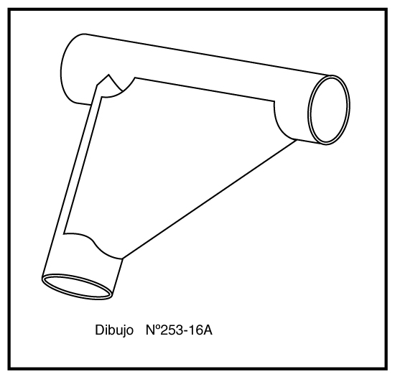

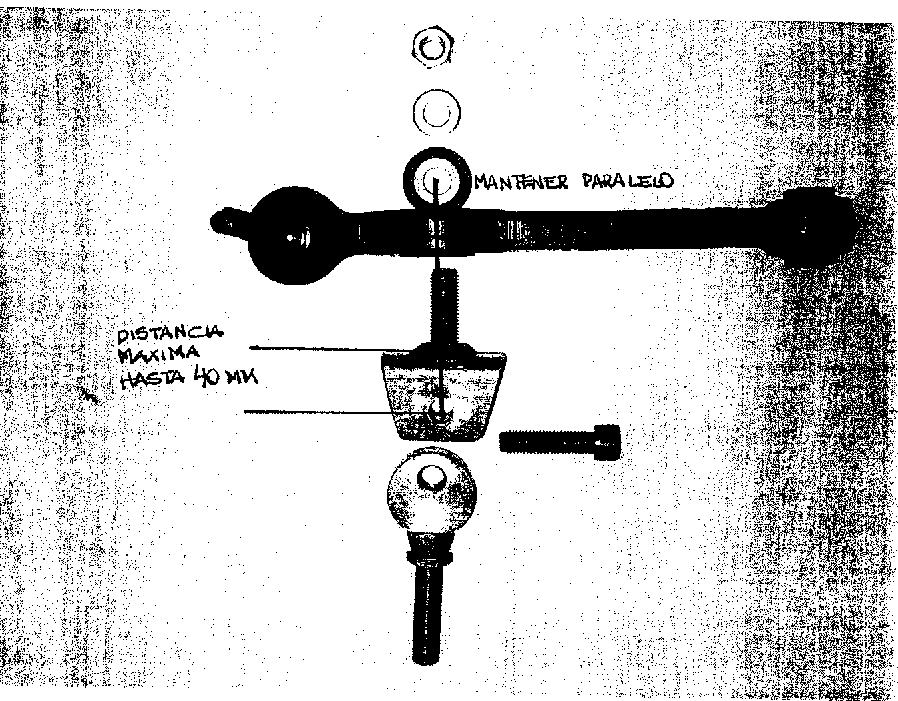

Para Fiat Uno way

ARTÍCULO 23 – BOMBA DE NAFTA:
Se permite ubicación de Bomba de Nafta dentro de cajón estanco, cubre tanque en el lugar del asiento trasero.

ARTÍCULO 27 – SUSPENSIÓN DELANTERA:
Amortiguadores: Los tornillos del porta masas de sujeción, la medida original es de 12 mm. Se permite colocar distanciador en la parte inferior del mismo, al anclaje de la parrilla máximo es 40 mm.

Parrillas: Se permite colocar rotulas manteniendo distancia y forma original. Se autoriza a reforzar las mismas manteniendo forma original, entre ojos e parrillas, 35, 5 cm.

Caja de dirección: Se permite caja mecánica del Palio.

ARTÍCULO 28 – SUSPENSIÓN TRASERA:
Amortiguadores: Se permite conjunto amortiguador espiral, regulable. Se permite el anclaje en la jaula en la parte superior respetando medidas originales de 1004 mm de entre centros. Parte inferior anclaje original.

ARTICULO 29 – FRENOS:
Caliper de frenos: original. Pastillas según el dibujo que figura en el reglamento.

Bomba de frenos: de Fiat Uno con las medidas declaradas.

Pedalera: original de Fiat Uno, se permite modificar. Se permite pedalera de competición con bomba de freno original en el interior sin propocionador.

ARTÍCULO 31 – TROCHA DEL VEHICULO:

Trocha delantera 1720mm.
Trocha trasera: 1680mm.
Distancia entre Ejes: 2430 mm.

ARTÍCULO 34– TANQUE DE COMBUSTIBLE:
Tanque debe ser original, en su ubicación original, interior del tanque libre. O el homologado Fiat dentro del habitáculo, cubierto con cajón estanco, en la ubicación de ocupa el asiento trasero.

ARTÍCULO 35 – CARROCERÍA:
Se permite cortar el zócalo para salida del escape, 100mm por 150 mm.
Capot: Se permite levantar el mismo en la parte de las bisagras hasta 4 cm. (40 mm.)

